**Задание на запросы**

Работу выполнил Чекалин Кирилл П-36

Задание 1

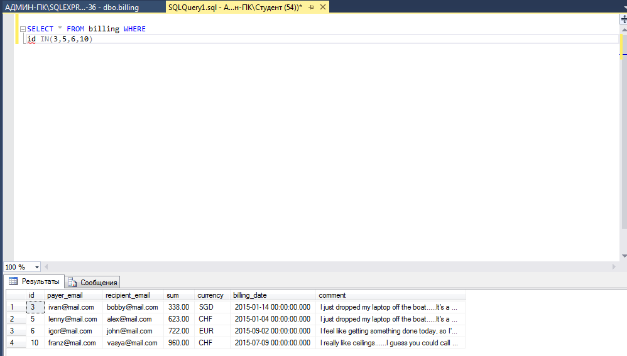

Рисунок 1. Выбор из таблицы billing записи с id равным 3, 5, 6, 10.

Задание 2.

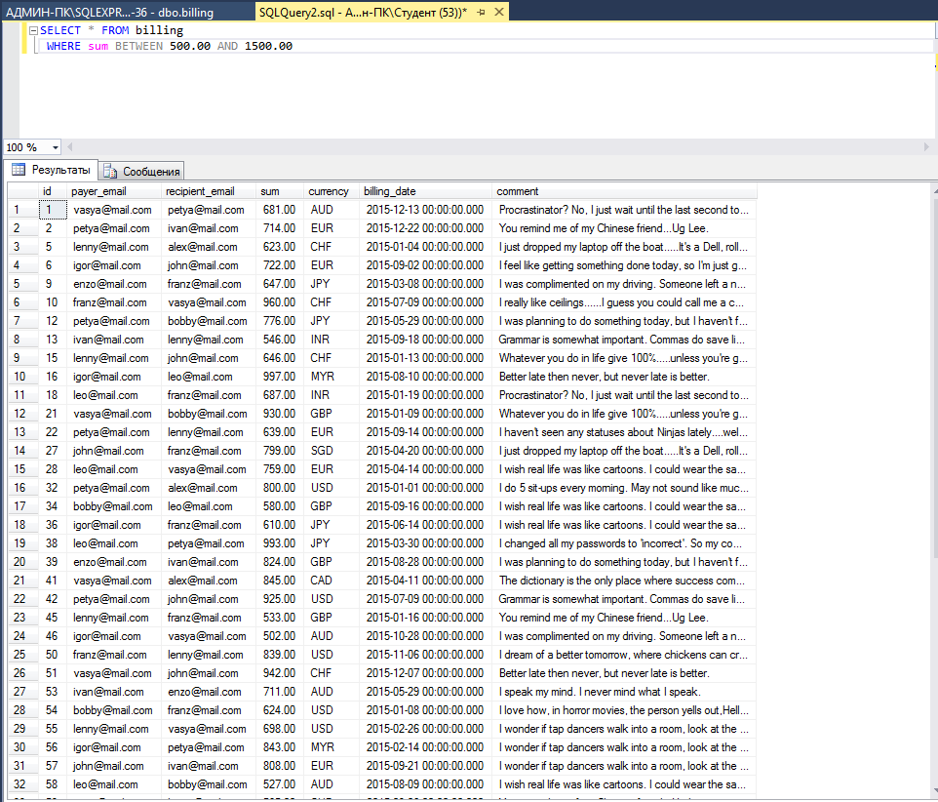

Рисунок 2. Выбор из таблицы billing записи c зарплатой от 500 до 1500.

Задание 3. Выберите из таблицы billing все записи так, чтобы вместо id было user Id, вместо login payer_email, вместо salary - usersum

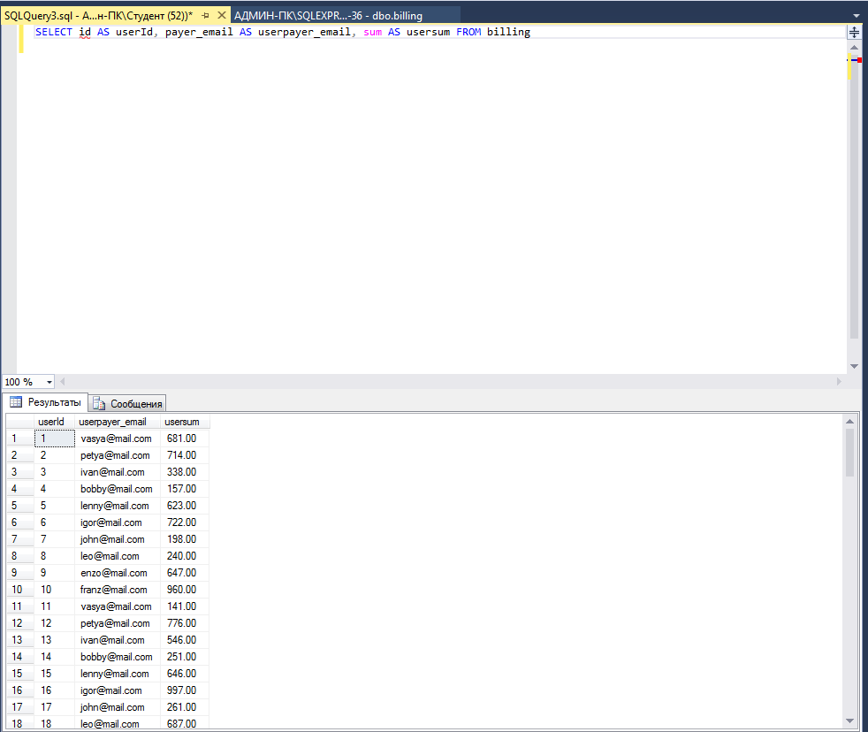

Рисунок 3. Замена записей

Задание 4.

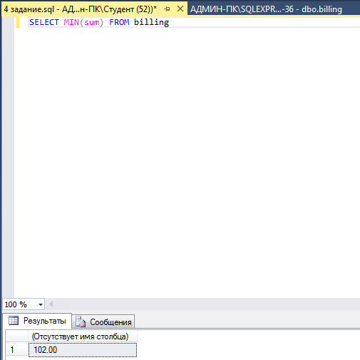

Рис. 4. Нахождение минимальной зарплаты

Задание 5

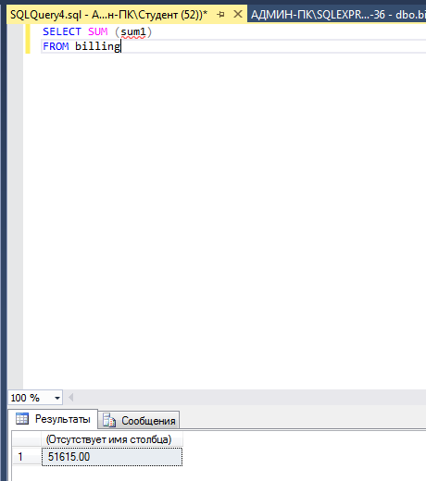

Рисунок 5. Нахождение суммарной зарплаты.